Schmutz 7.Mai 2014 Küttigen

Berberitze -> Berberis vulgaris -> Sauerdorn-> Essigdorn
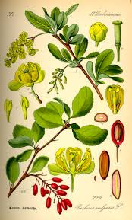
Die Berberitze ist nicht nur in Europa sondern auch in wilder Form in den USA verbreitete. Aus den kräftigen gelben Blüten werden im Frühherbst, die knallroten, säuerlich schmeckenden Beeren.
Aus dem vitaminreichen Beerensaft lässt sich eine wertvolle Limonade bereiten.
Leider ist die Berberitze der Zwischenwirt des Getreiderostes, einer für das Getreide tödliche Pilzerkrankung.
Der Tee der Berberitzen-Beere senkt das Fieber, Wurzeltee dagegen verstärkt den Harnfluss: Rindentee schliesslich bei Anämie, Leber-Milzleiden indiziert.
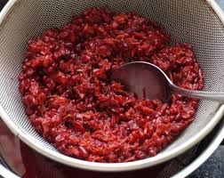
Der Blättertee ist ein gut Bewährtes Abführmittel.
Zur Saftzubereitung werden die Früchte gepresst, nach 48 Stunden sollte man den Bodensatz entfernen, trotzdem muss man anschliessend noch süssen. Auch die Konfitüre besitzt Heilkraft, vor allem bei Fieber, Husten und Gallenleiden.
Blattsalat dient als unterstützender Therapie bei Ödemen.
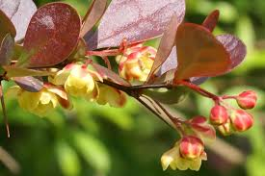
ACHTUNG!!!
Einer der Hauptwirkstoffe, das Berberin, das allem in der Wurzel vorkommt, ist in grösserer Menge giftig!
Siehe Erster Bericht wo einen Naturheilarzt in die Enge getrieben habe. Da er dies bei einem Epileptiker und Bett-Nässer anwandte. Und er sagte sein ohne Probleme anzuwenden wo Dosis zu hoch war für ein Kind!
Gebrauch
Rinde
Wurzel
Blätter
Beeren
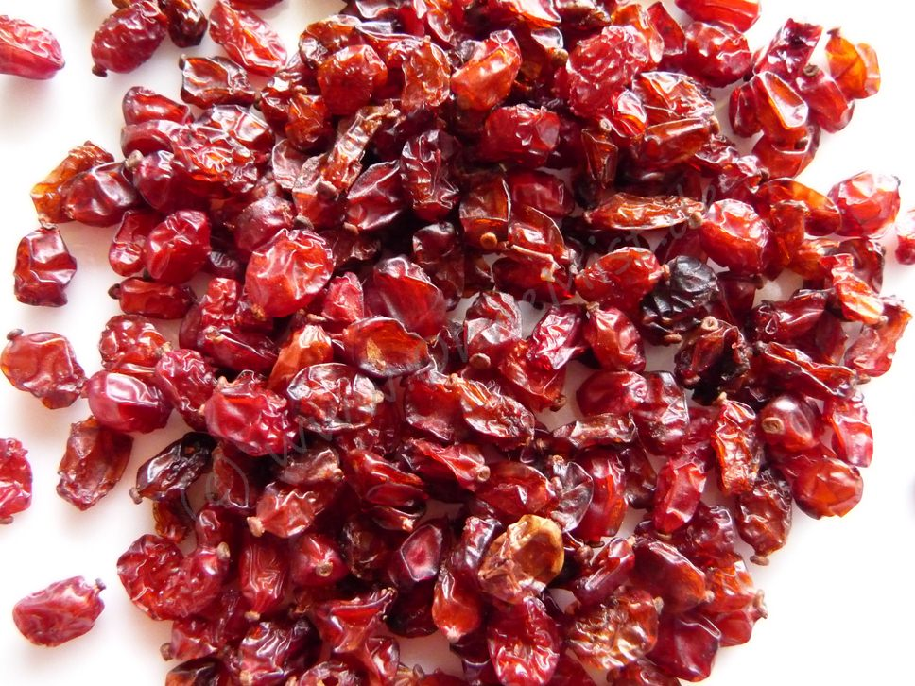
Sammelzeit
Beeren -> September
Rinde -> Herbst
Wurzel -> Herbst
Blätter4 -> Frühjahr

Eigenschaft
Verdauungsfördernd
Appetitanregend
Harntreibend
Anwendung
Tee-Rinde
Anämie
Leberleiden
Milzleiden
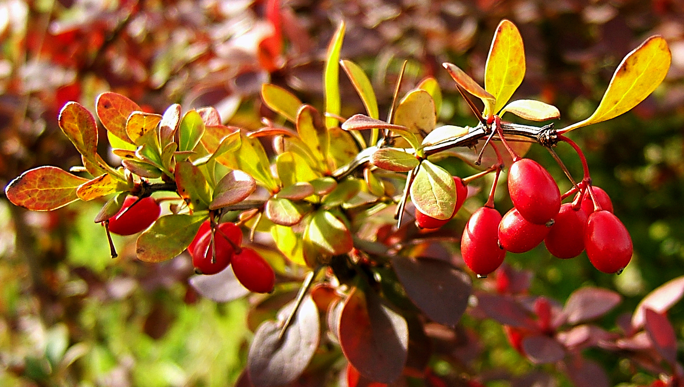
Tee- Beeren
Fieber
Husten
Bronchitis
Tee-Wurzel
Verstärkung des Harnflusses
Tee-Blätter
Verstopfungen
Saft
Krampfandern
Hautunreinheiten
Lebern Erkrankungen
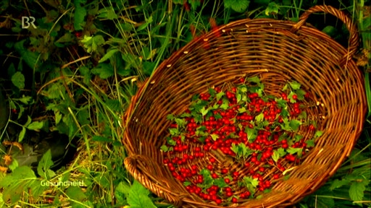
Gurgeln
Zahnschmerzen
Mundfäule
Angina

Dosierung
Tee
1-2 gr Kraut ½-1 TL auf eine Tasse kochendes Wasser
Nur 2 Tassen pro Tag trinken!!!!
VORSICHT
ÜBERDOSIERUNGEN SIND SCHNELL MAL MÖGLICH.
SYMTOME SIND BENOMMENHEIT, NASENBLUTEN, ATEMNOT, SCHLEIMHAUTREIZUNGEN TRETTEN OFT AUF.
BEI HERZ- KREISLAUFSCHWÄCHE RATE ICH AB DIES EINZU NEHMEN DA DIE ZUM TOD FÜHREN KANN!!!

